山藥優美藺葉蜂之生活史及藥劑防治試驗¹
陳啟吉²、廖君達²、白桂芳³、王文哲²
摘 要

優美藺葉蜂(Senoclidea decorus Konow)是山藥栽培期間重要的害蟲，幼蟲群集嫩葉葉背啃食葉肉僅殘留葉柄。優美藺葉蜂於4月中旬開始發生，5~6月份為高峰期。卵期、幼蟲期、蛹期及成蟲壽命各為6.7、16.8、18.1及5.6天，完成1個世代約40.4天。幼蟲脫皮4次，共有5齡，各齡期日數依序為2.5、3.0、3.3、4.2及3.8天。每隻雌蟲平均產卵22.9粒，成蟲之雌雄性比率為0.79。1齡幼蟲每日取食量為0.14 cm²，5齡幼蟲為12.6 cm²。室內防治藥劑篩選結果，90%納乃得可濕性粉劑3,000倍、85%加保利可濕性粉劑1,000倍處理後8小時死亡率達100%最佳。田間防治藥劑篩選結果顯示，施藥後3天，5種供試藥劑均達93%以上的防治率。
關鍵字：山藥、優美藺葉蜂、生活史、防治。
前 言
山藥(Dioscorea spp.)是薯蕷科(Dioscoreaceae)多年生蔓生性根莖類植物，可利用部位為塊根(膽根體)，有滋養、強壯及止瀉的功效，自古以來即被國人當做上等之保健食品及生藥材料⁽⁴⁾。全省山藥栽培面積400餘公頃，主要分佈在南投縣、臺北縣及嘉義縣等地⁽¹⁾。根據楊⁽³⁾的報告，山藥病害種類有炭疽病(Gleosporium pestis)、莖枯病(Phompsis spp.)、根瘤線蟲(Meloidogyne sp.)、根腐線蟲(Pratylenchus coffeae)等，蟲害有黑盲椿象(Harpedona marginata)、旋花微刺薊馬(Dendrothripoides innoxius)、螺旋粉蝨(Aleurodicus dispersus)、柑桔粉介殼蟲 (Planococcus citri)、神澤氏葉蟎(Tetranychus kanzawai)、繡球花葉蟎(Tetranychus hydrangeae)、菝契長頸金花蟲(Lilioceris neptis)、斜紋夜蛾(Spodoptera litura)、黃腹斜紋天蛾(Theretra nessus)、羅賓根蟎(Rhizoglyphus robini)、長毛根蟎(Rhizoglyphus setosus)、臺灣青銅金龜 (Anomala expansa)、赤腳青銅金龜(Anomala cupripes)等。此外，常見病害尚有葉斑病(Pseudocercospora udi)、萎凋病(Fusarium oxysporum)、白絹病(Athelia rolfsii)、疫病(Phytophthora parasitica)、銹病(Uredo dioscoreicola)及灰斑病(Phyllosticta sp.)等⁽⁵⁾。至於山藥

^{1.}臺中區農業改良場研究報告第0640號。
^{2.}臺中區農業改良場助理研究員。
^{3.}臺中區農業改良場副研究員。
的病毒種類有山藥壞疽嵌紋病毒(Chinese yam necrotic mosaic virus, CYNMV)、胡瓜嵌紋病毒 (Cucumber mosaic virus, CMV)、大薯桿狀病毒(Dioscorea alata bacilliform virus, DaBV)、薯蕷潛隱病毒(Dioscorea latent virus, DLV)、薯蕷嵌紋病毒(Yam mosaic virus, YMV)、薯蕷微嵌紋病毒(Yam mild mosaic virus, YMMV)及日本山藥嵌紋病毒(Japanese yam mosaic virus, JYMV) 等^{(5,6)}。其中以炭疽病及山藥黑盲椿象常對山藥造成嚴重的損失^{(3,5)}。然而，在臺灣中部地區山藥經常發生的優美藺葉蜂(Senoclidea decorus Konow)，對山藥的危害程度僅次於山藥黑盲椿象(陳啟吉，未發表資料)，則欠缺相關的研究。優美藺葉蜂屬於膜翅目(Hymenoptera)、葉蜂科(Tenthredinidae) ⁽²⁾，分布於臺灣、中國大陸及緬甸等地。雌成蟲將卵產於山藥嫩葉組織中，孵化後之幼蟲即可在山藥的嫩葉上取食，發生嚴重時，葉片被取食殆盡。本試驗目的在瞭解優美藺葉蜂的生活史、危害習性及進行防治藥劑篩選。
材料與方法
優美藺葉蜂室內飼養觀察及其生物學探討
由南投縣名間鄉試驗田採集齡期達3齡之優美藺葉蜂幼蟲，移入室內飼養，室內溫度維持在28~30℃。幼蟲歷經化蛹、羽化成蟲後，雌雄配對放置於養蟲箱飼養。養蟲箱內栽植山藥幼株，提供優美藺葉蜂雌成蟲產卵之用，逐日觀察雌葉蜂產卵習性及記錄產卵數目，換算平均產卵數。再將初孵化之1齡幼蟲移入養蟲箱飼養，記錄其脫皮次數、各齡期體長及發育日數。幼蟲化蛹後，記錄蛹期日數。成蟲羽化後，記錄成蟲壽命及調查雌雄數量，並換算為雌雄成蟲性比率。另調查各齡期幼蟲取食的山藥葉片面積，計算各齡期幼蟲取食量，並換算為葉片鮮重量。
優美藺葉蜂在山藥上危害情形觀察
於南投縣名間鄉山藥試驗田，定期觀察優美藺葉蜂危害山藥的情形，並調查是否有其他寄主植物。
優美藺葉蜂防治藥劑篩選
自田間採集優美藺葉蜂3~4齡幼蟲，在實驗室內以2.8%第滅寧乳劑1,500倍、40.8%陶斯松乳劑1,000倍、75%培丹可溶性粉劑1,000倍、90%納乃得可濕性粉劑3,000倍及85%加保利可濕性粉劑1,000倍等5種藥劑進行藥效試驗(表一)。每處理50隻幼蟲、3重覆，並以不噴藥處理為對照。分別在施藥後2、4、8、24 hr各調查1次存活蟲數，以細針碰觸無反應者為死亡，並換算為死亡率。
將用於室內篩選之5種藥劑於田間進行藥效試驗，由於優美藺葉蜂幼蟲在田間的發生呈現不均勻分布，故試驗樣區的選定，配合幼蟲在田間的發生位置，每小區長5 m×寬1.5 m，每處理3重複。於施藥前、施藥後3天各調查1次，分別計算每小區活蟲數，並換算防治率。試驗所得數據以Duncan氏多重變域測驗分析⁽⁷⁾，分析比較各處理間之差異顯著性(5%)。
表一、防治試驗所用之藥劑劑型與使用倍數
Table 1. Formulation and dilution factor of insecticides used in the experiments
Code | Insecticides | Formulations | Dilution factor
1 | Deltamethrin | 2.8 EC | 1,500
2 | Chlorpyrifos | 40.8 EC | 1,000
3 | Cartap | 75.0 SP | 1,000
4 | Methomyl | 90.0 WP | 3,000
5 | Carbaryl | 85.0 WP | 1,000
6 | Control | － | No insecticide

結果與討論
優美藺葉蜂室內飼養觀察及生物學探討
室內飼養觀察發現，優美藺葉蜂雌成蟲在山藥株梗或葉柄上皮產卵，卵呈橢圓形，淡黃色，產卵管每斜插一次產卵一粒，卵成列狀整齊排列。由於成列卵破壞葉柄之正常功能，常造成產卵處末端葉片剝落。每隻雌蟲平均產卵22.9粒(standard error, SE＝5.2)，卵期6.7天(SE＝5.2)。幼蟲有5齡，幼蟲期16.8天(SE＝0.8)，各齡期日數依序為2.5±0.5、3.0±0.4、3.3±0.5、4.2±0.4及3.8±0.8天(表二)。蛹期18.1天(SE＝0.5)。優美藺葉蜂成蟲壽命5~6天，成蟲雌雄性比率為0.79。由卵至成蟲，完成1個世代所需時間平均為40.4±2.0天，最短為37天，最長為47天。
幼蟲蟲體呈淡紫色，光滑不具長毛，頭殼呈黑色，胸、腹部各節氣門線具一白色斑，具胸足、腹足各3對。初齡幼蟲每日取食量0.14 cm²，取食量隨齡期增加而遞增，5齡幼蟲每日取食量為12.6 cm² (表三)。
繭呈長橢圓形，長約0.8~1.1 cm，寬約0.3~0.4 cm，呈褐色。羽化後之成蟲體長約2.5 cm，體呈黑色具光澤，前翅黑褐色，其翅脈及翅痣呈黑色，後翅呈黃褐色，前、中後足之顏色為黑白相間。
表二、優美藺葉蜂各齡期幼蟲日數
Table 2. Duration of larval stage of Senoclidea decorus
Larval stages | 1st instar | 2nd instar | 3rd instar | 4th instar | 5th instar
Duration (days) | 2.5±0.5* | 3.0±0.4 | 3.3±0.5 | 4.2±0.4 | 3.8±0.8
* Value are means (±SE) of thirty larvae.
表三、優美藺葉蜂各齡期幼蟲之平均取食量
Table 3. Leaf consumption of each instar larvae of Senoclidea decorus
Larval stage | 1st instar | 2nd instar | 3rd instar | 4th instar | 5th instar
Consumption area (cm²) | 0.14 | 0.70 | 3.6 | 11.4 | 12.6
Fresh Weight (mg) | 2.67 | 13.36 | 68.69 | 217.51 | 240.41

優美藺葉蜂在山藥上危害情形觀察
優美藺葉蜂於4月中旬開始發生，5~6月間達到高峰期，7月下旬後，山藥葉片老化，族群密度明顯下降。初孵化幼蟲即在產卵處附近取食葉片，1、2齡幼蟲僅取食葉肉，留上表皮，造成白色透明食斑。2齡後再移轉他葉，常20~30隻幼蟲群集嫩葉葉背啃食葉肉，僅殘存葉柄(圖一)。老熟幼蟲由葉面墜落地面，找尋土隙入土化蛹，可在植株附近土壤表面或地下1~2 cm處發現橢圓形土繭。
成蟲喜歡冷涼潮濕環境，尤其靠近山邊或樹蔭底下，發生頻率會較高，日出以後成蟲開始活動，一般在上午9~10時及下午2~3時最為活躍，但飛翔能力差，易於捕捉。

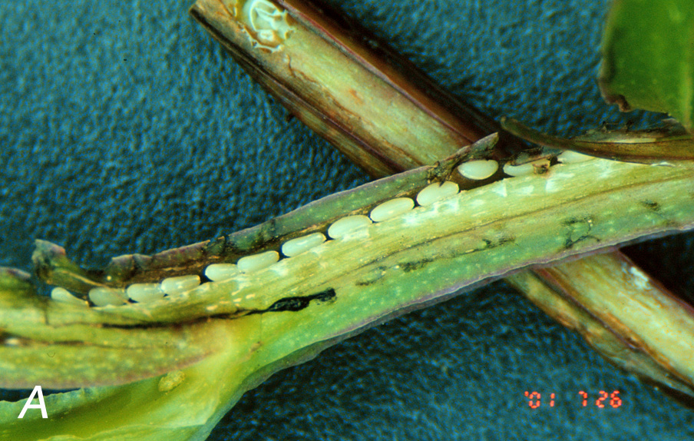 | 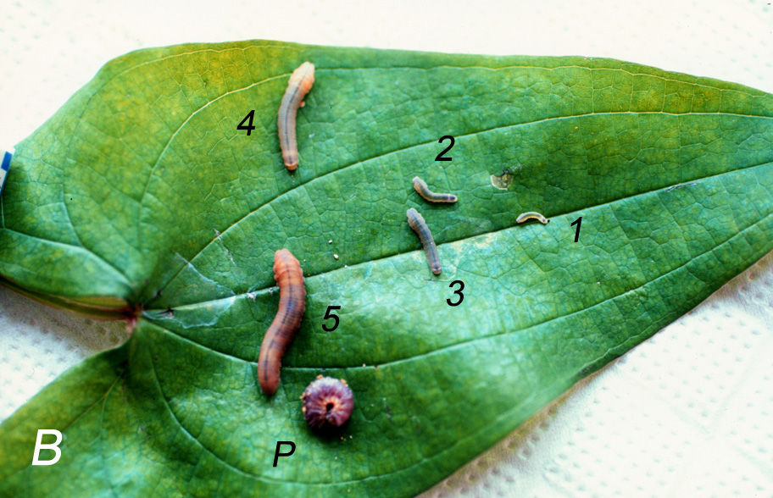
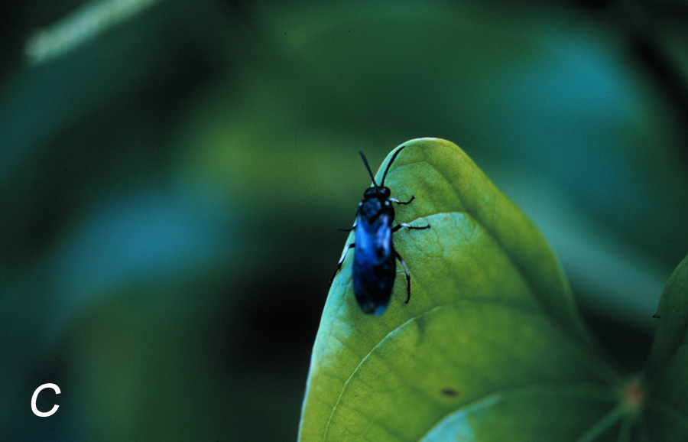 | 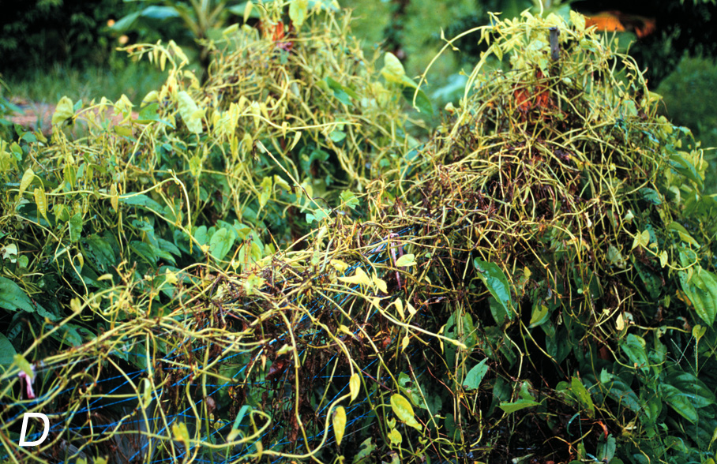
圖一、山藥優美藺葉蜂之形態及危害狀。A：成列的卵產於葉柄部位、B：不同齡期的幼蟲及蛹(1:一齡、2:二齡、3:三齡、4:四齡、5:五齡、P:蛹)、C：成蟲、D：山藥植株受害狀。
Fig. 1. The morphology and damaged symptoms of Senoclidea decorus. A: eggs array oviposited on the petiole, B: the different stages of larvae and pupa (1: first instar, 2: second instar, 3: third instar, 4: fourth instar, 5: fifth instar, P: pupa), C: adult, D: the damaged symptoms of yam caused by larvae of Senoclidea decorus.
優美藺葉蜂防治藥劑篩選
以2.8%第滅寧EC 1,500倍、40.8%陶斯松EC 1,000倍、75%培丹SP 1,000倍、90%納乃得WP 3,000倍及85%加保利WP 1,000倍等5種藥劑進行室內藥效試驗，分別在施藥後2、4、8、24 hr調查存活幼蟲數目。結果顯示，90%納乃得WP 3,000倍及85%加保利WP 1,000倍處理8 hr後，優美藺葉蜂幼蟲死亡率高達100%；2.8%第滅寧EC 1,500倍及40.8%陶斯松EC 1,000倍處理24 hr後，幼蟲死亡率亦達96.6及100%；然而，75%培丹SP 1,000倍處理24 hr後，死亡率僅有47.4% (表四)。
表四、優美藺葉蜂室內藥劑防治效果
Table 4. The control efficiency of different insecticides for Senoclidea decorus larvae in laboratory condition ¹
Treatment | 2 h after Tr. |  | 4 h after Tr. |  | 8 h after Tr. |  | 24 h after Tr.
Treatment | Insect No. | Mortality (%) | Insect No. | Mortality (%) | Insect No. | Mortality (%) | Insect No. | Mortality (%)
Deltamethrin | 32.7 (5.5) b² | 34.6 | 16.0 (3.6) b | 68.0 | 7.7 (1.5) b | 84.6 | 1.7 (2.1) b | 96.6
Chlorpyrifos | 48.3 (1.5) c | 3.4 | 29.3 (4.0) c | 41.4 | 8.7 (1.5) b | 82.6 | 0.0 (0.0) a | 100.0
Cartap | 49.3 (1.2) c | 1.4 | 43.3 (3.5) d | 13.4 | 34.0 (4.4) c | 32.0 | 26.3 (6.0) c | 47.4
Methomyl | 38.7 (2.5) b | 22.6 | 14.0 (3.0) b | 72.0 | 0.0 (0.0) a | 100.0 | 0.0 (0.0) a | 100.0
Carbaryl | 18.0 (7.5) a | 64.0 | 2.0 (1.7) a | 96.0 | 0.0 (0.0) a | 100.0 | 0.0 (0.0) a | 100.0
Control | 50.0 (0.0) c | 0.0 | 50.0 (0.0) e | 0.0 | 50.0 (0.0) d | 0.0 | 49.0 (1.0) d | 2.0
¹ Values are means of three replicates. Each replicate had fifty tested larvae.
² Different letter denotes mean separation within each column by Duncan’s multiple range test at 5% level.

同樣將2.8%第滅寧EC、40.8%陶斯松EC、75%培丹SP、90%納乃得WP及85%保利WP等5種藥劑，進行田間藥效試驗。施藥前，各處理區的優美藺葉蜂之幼蟲數目均未達到顯著性差異，經施藥後3天調查，防治率皆高達93%以上(表五)。結果顯示，5種藥劑對於優美藺葉蜂均有極佳的防治效果。
優美藺葉蜂在中臺灣地區的山藥產區是僅次於山藥黑盲椿象的重要害蟲，但相關的研究仍極為欠缺。本研究提供優美藺葉蜂初步的生活史資料，並篩選出有效的防治藥劑，對於瞭解該蟲在山藥上的危害及研擬防治對策有所助益。
表五、優美藺葉蜂田間藥劑防治效果
Table 5. The control efficiency of different insecticides for Senoclidea decorus larvae in the field ¹
Treatment | Insect No. before application (SE) | 3 days after application
Treatment | Insect No. before application (SE) | No. Insects | Control efficiency (%)
Deltamethrin | 92.7 (9.9) a² | 4.3 (1.5) a | 95.3
Chlorpyrifos | 87.3 (13.6) a | 3.7 (0.6) a | 95.8
Cartap | 95.7 (21.5) a | 6.7 (2.1) a | 93.0
Methomyl | 93.3 (20.1) a | 2.7 (1.5) a | 97.1
Carbaryl | 91.7 (27.0) a | 2.3 (2.1) a | 97.5
Control | 89.3 (14.0) a | 84.7 (7.2) b | -
¹ Values are means of three replicates. Each replicate had fifty tested larvae.
² Different letter denotes mean separation within each column by Duncan’s multiple range test at 5% level.
優美藺葉蜂成蟲十分活躍，於山藥之葉片上活動、交配及產卵，再加上此害蟲往往在寄主植株附近土壤表面或地下1~2 cm處作繭化蛹的生態習性。除了藥劑防治外，種植前應該妥善做好土壤翻耕曝曬等清園工作，以降低下一世代的害蟲族群數量，避免山藥生育初期即遭受危害。
優美藺葉蜂於4月中旬開始發生，5~6月達高峰期，7月下旬後，葉片老化，葉蜂族群密度明顯下降。至於山藥栽植適期為3~4月，每年10月進入採收期，而後塊根開始休眠，直至翌年新植萌芽前，田間並無植株繼續生長。由於調查期間並未發現優美藺葉蜂有其他的寄主植物，山藥採收後，優美藺葉蜂是否以蛹型態越冬，仍有待進一步研究。
誌 謝
本試驗過程中，承本場王玉沙小姐協助優美藺葉蜂室內飼養及本會農業試驗所陳淑佩博士協助優美藺葉蜂的鑑定，謹致誠摯謝忱。
參考文獻
- 行政院農業委員會農糧署 農情報告資源網 http://agr.afa.gov.tw/afa/afa_frame.jsp。
- 周樑鎰、內藤親彥 1991 臺灣昆蟲名錄─膜翅目：廣腰亞目 中華昆蟲 11(1):85-95。
- 楊大吉 2005 花蓮地區山藥主要病蟲害發生調查及防治研究 花蓮區農業改良場研究彙報 23: 15-30。
- 鞏財立、姜金龍、劉新裕、黃鵬 1995 山藥 p.175-182 臺灣農家要覽(1)-農作篇。
- 劉新裕、黃鵬、葉俊巖、鄧汀欽、楊大吉、顏志恆、張同吳、范美玲 2003 山藥篇 植物保護技術專刊系列5 行政院農業委員會動植物防疫檢疫局出版。
- Atiri, G. I., S. Winter and O. J. Alabi. 2003. Yam. p.249-268. In: Virus and virus like diseases of major crops in developing countries.
- Duncan, D. B. 1955. Multiple range and multiple F tests. Biometrics 11:1-42.
Life Cycle of Senoclidea decorus Konow (Hymenoptera: Tenthredinidae) on Yam (Dioscorea spp.) and its Insecticides Application Trial¹
Chin-Zang Chen², Chung-Ta Liao², Kuei-Fang Pai³ and Wen-Jer Wang²
ABSTRACT
Senoclidea decorus Konow (Hymenoptera: Tenthredinidae) is an important pest on yam. Larvae of Senoclidea decorus prefer to accumulate on the lower side of young leaves, and feed on the entire leaf except the petiole. Senoclidea decorus starts to appear during mid-April, and reach the maximum density from May to June in each year. Developmental time from egg to pupa was shown as follow: egg 6-7 days, first instar larvae 2-3 days (ave. 2.5 days); second instar larvae 2-4 days (ave. 3.0 days), third instar larvae 3-4 days (ave. 3.3 days), fourth instar larvae 3-6 days (ave. 4.2 days), fifth instar larvae 3-6 days (ave. 3.8 days), pupa 17-19 days (ave. 18.1 days), respectively. The life expectancy of adults was 5.6 days (ranging from 5 to 6 days). The entire period for egg to adult ranged from 37 to 47 days (ave 40.4 ± 2.0 days). On an average, each female laid 22.9 eggs. The sex ratio (♀/♀+♂) was 0.79. The yam leaf consumed by each first instar larva was 0.14 cm² per day, and 12.6 cm² for each fifth instar larva. Five insecticides were used to evaluate their efficiency in controlling Senoclidea decorus under laboratory and field condition. In laboratory test, Methomyl and Carbaryl appeared more effective than others. However, they all reached 93% control efficiency to Senoclidea decorus after three days application under field condition.
Key words: Yam, Senoclidea decorus, life cycle, control.

^{1.}Contribution No. 0640 of Taichung DARES, COA.
^{2.}Assistant Researcher of Taichung DARES, COA.
^{3.}Associate Researcher of Taichung DARES, COA.

